
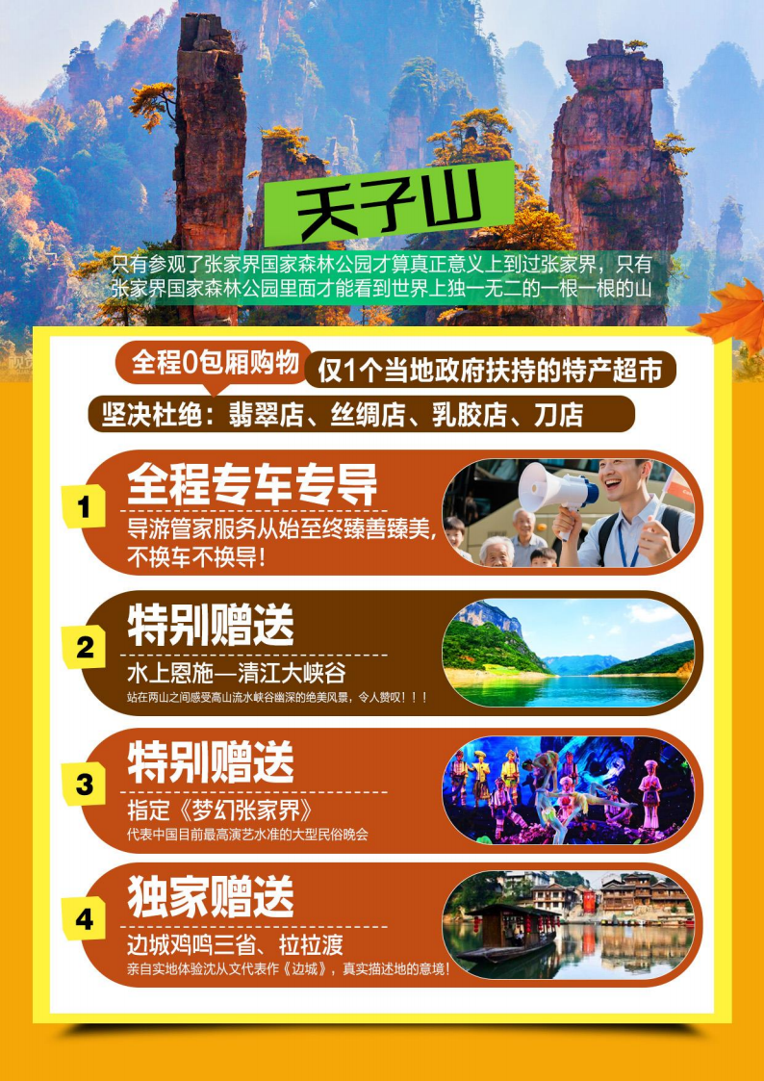
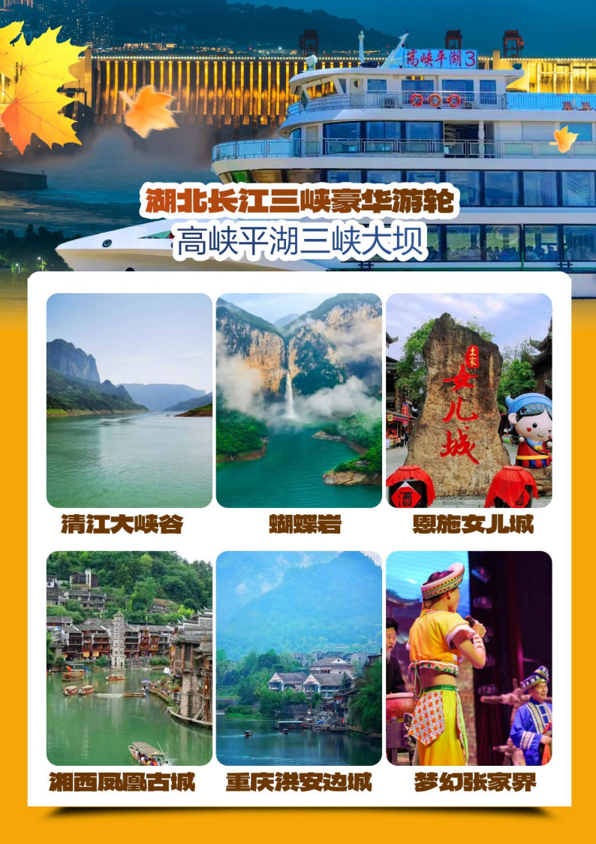
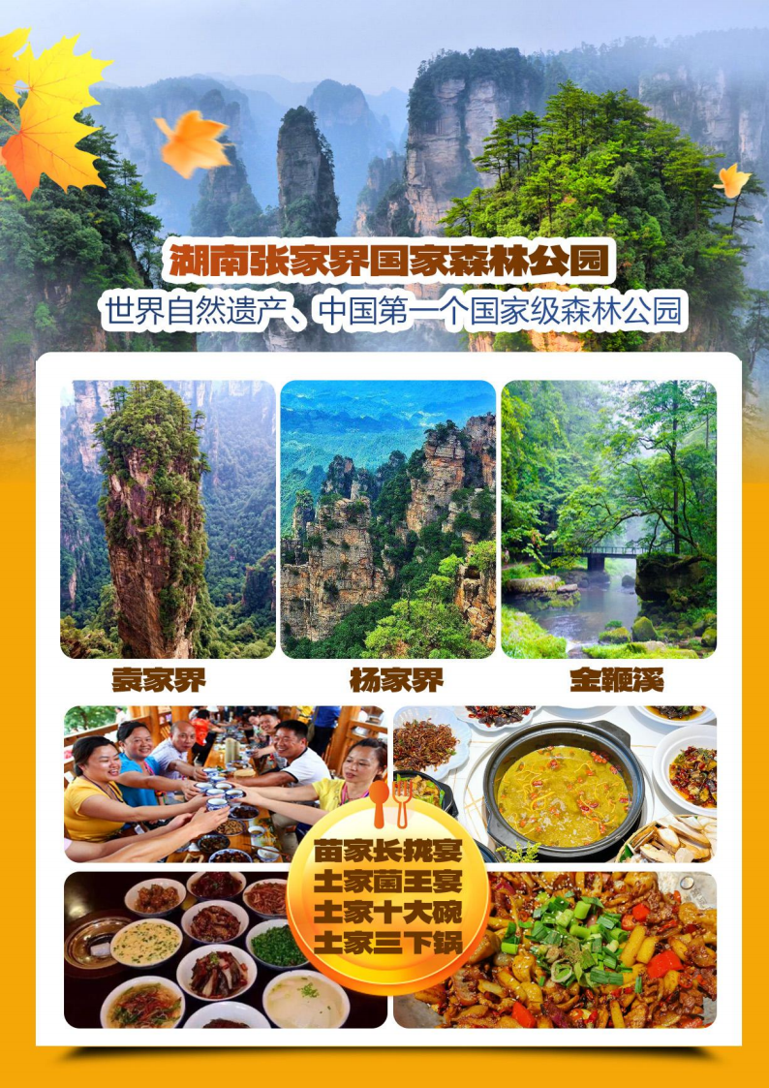

【四省】武汉/三峡豪华游轮/恩施蝴蝶岩/女儿城/重庆洪安边城/凤凰古城/湘西苗寨/张家界/金鞭溪/天子山/袁家界/湘西土司王府/8日游
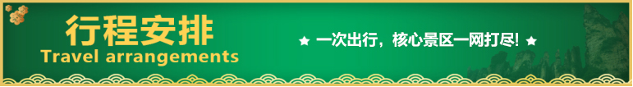
天数 | 行程安排 | 用餐 |  |  | 入住地区
D1 | 全国各地-武汉 | × | × | × | 火车上
D2 | 接团—-宜昌长江三峡豪华游轮—恩施 | × | × | × | 恩施/宜昌
D3 | 恩施蝴蝶岩—恩施女儿城—重庆洪安边城—凤凰古城夜景 | √ | × | √ | 凤凰
D4 | 凤凰古城——-湘西苗寨 | √ | × | √ | 张家界
D5 | 张家界-金鞭溪-袁家界 -杨家界-天子山 | √ | × | √ | 张家界
D6 | 湖南印象 —老院子—溪步土家风情老街 | √ | √ | √ | 张家界
D7 | 杜心五—武昌/汉口送团 | √ | × | × | 火车上
D8 | 温馨的家 | × | × | × | 家
备注：行程安排在不减少景点情况下,导游在实际操作中根据情况可以灵活调整行程游览顺序
第一天 出发地-武昌 用餐/自理 住宿/火车上
以山水之名， 开启一段美妙旅程！ 根据出发时间乘火车 （卧铺/动车/飞机） 抵达汉口/武昌，在列车上欣赏祖国的大好河山！ (具体车次和时间以实际出团通知为准)
第二天 汉口/武昌-宜昌三峡大坝 （西陵峡） -恩施/宜昌 用餐/自理 住宿/恩施/宜昌
早上导游接团后后乘 BUS 赴中国水电之都-宜昌， 路程约 230 公里， 太平溪码头乘坐【高峡平湖号】， 悠闲自在地在甲板上欣赏长江三峡最美西陵峡蓄水后的新三峡风光， 感受三峡坝区独特的移民文化； 远观三峡大坝正面全景、感受三峡水库大坝迎水面风光、体验毛主席笔下“高峡出平湖”的壮丽景观； 远观三峡升船机， 感受世界第一垂直升船机的雄姿；
沿途可欣赏中国移民第一县秭归移民新城， “三峡移民”——屈原祠， 三峡库区移民安置，试验小区、坝上库首第一村——银杏沱村， 移民新村、三峡茶乡——美人沱村， 感受浓郁独特的三峡移民文化、芳香四溢的三峡茶文化、以及独具风味的三峡土家民俗文化， 感受轻松休闲舒适高峡平湖游轮之旅。
★【温馨提示】： 今日路程较长， 请准备一些干粮和零食， 一边车上食用。 BUS 前往恩施。
★【温馨提示】： 因散拼团有一定的特殊性， 由于列车准点到达的时间差异， 部分游客可能会出现短暂的等待现象， 请客人积极与导游保持联系， 务必保持手机畅通， 开心旅游！
第三天 恩施清江大峡谷-蝴蝶岩-女儿城-重庆边城-凤凰古城 用餐/早/晚 住宿/凤凰
早餐后： 乘船游览【水上恩施—清江大峡谷】 （国家 AAAA 级旅游景区， 游玩时间约2 小时）， 游客在景阳码头乘船沿途观看壮观的 800 里清江醉美一段景阳画廊： 河谷幽深，气势雄伟的土家人的母亲河， 世界唯一的一个震撼的卡斯特地貌的神奇蝴蝶岩； 八百里清江美如画， 最美河段在景阳。远观【清江明珠-蝴蝶岩】 （蝴蝶岩是清江上的一颗明珠， 是从未被人踏足的一片神秘处女地。赶赴女儿城游览恩施【女儿城】， 世间男子不二心， 天下女儿第一城!土家女儿城合理且精心的谋划了整体建筑风格， 仿古与土家吊脚楼相结合， 完美的体现了土家族的民风民俗。 BUS 赴鸡鸣三省的【重庆洪安边城】， 坐乌蓬船体验拉拉渡， 洪安古镇， 位于长江上游地区、重庆东南部， 秀山县境东南， 距县城 47 公里， 是重庆、贵州、湖南三省市交界之地， 有“渝东南门户”之称， 是一脚踏 BUS 三省的插花地， 也是沈从文笔下的《边城》原型。清代名人章恺曾诗曰“蜀道有近时， 春风几处分;吹来黔地雨， 卷入楚天云”， 描绘了“一脚踏三省”的地利之优。洪安古镇内古建筑群立， 其工艺、造型独特， 土家苗寨风情别具一格。 自然景点“象鼻吸水”、“九龙坡”以及“三不管”小岛都享有盛名。洪安全镇依山傍水， 绿树成荫， 河水碧波荡漾， 风景如画。洪安老街最有味道的是索拉渡河船， 由一根钢丝连接两岸码头， 也系住了渡船来往的动力依靠。满客之后， 老梢公悠闲的坐在船屋内的木制四方条台上， 用一根挖有细槽的两尺圆木作绞杆， 卡在渡河钢丝上一点一点把船拖到对岸。之后 BUS 赴中国最美丽的小城—【凤凰古城】， 一座青山抱古城， 一湾江水绕城过，一条红红石板街， 一排小巧吊脚楼， 一道风雨古城墙， 一座沧桑老城堡， 一座雄伟古石桥，是因为有了沱江的沁润， 凤凰古城才会变得这么悠闲而又美丽； 晚上游览凤凰夜景， 欣赏灯光下的中国最美小镇， 自由窜街， 其乐无穷。
★【注意事项】 :
1.我社郑重承诺： 保证客人亲身体验到凤凰无与伦比的夜景； 感受沈从文笔下边城的宁静。
2.凤凰古城从 2021年 1 月 1 日开始， 执行进城交通费(也可以理解为古城维护费)28 元/人自理
第四天 凤凰古城-湘西苗寨 用餐/早/晚（长拢宴） 住/张家界
早餐后继续游览“沈从文笔下能读到的、在黄永玉的画中能看到的、在宋祖英歌里能听到的、被新西兰著名作家路易?艾黎称赞为“ 中国最美的小城， 后前往张家界
游玩后 BUS 赴宋祖英外婆的家乡 –【湘西苗寨】， 保存着武陵大山少数民族特有的木质结构吊脚楼风貌。古丈人杰地灵， 素有“歌舞之乡” 、“举重之乡”等美誉。 当代扬名海内外的歌唱家有何纪光 （代表作是《挑担茶叶上北京》） 、宋祖英 （代表家乡的作品有《小背篓》 、《古丈茶歌》）
后乘车赴张家界入住酒店。
第五天 张家界-袁家界-杨家界-天子山-梦幻张家界 用餐/早/晚 住/张家界
后BUS 前往武陵源核心天子山景区【世界自然遗产-核心景区武陵源】乘坐景区环保车后抵达天子山景区， 天子山原名青岩山， 因古代土家族领袖向大坤率领当地农民起义自称“天子”而得名， 武陵源的四大景区之一。 它东起天子阁， 西至将军岩， 南接张家界国家森林公园， 绵 延盘绕近四十公里， “谁人识得天子面， 归来不看天下山。 ”天子山东、西、南三面， 石峰林 立， 沟壑纵横。雄壮的石林或如刀枪， 剑戟攒刺青天； 或如千军万马， 奔踏而来； 或如蓬莱仙境， 缥缈隐约。天子山美景， 春、夏、秋、冬西季不同， 晨、 昏、午、夜四时各异。霞光中的天子山， 似一幅金碧辉煌、色彩 亮丽的油画； 月光下， 错落有致的迷朦山峰， 构成一幅水墨山水。春天山花灿烂， 依红偎翠； 冬日冰雪皑皑， 银装素裹。乍晴乍雨或晨错交接之时， 天子山云烟缭绕， 或铺天盖地， 或袅袅婷婷， 静如薄纱笼罩， 天子山景点御笔峰、仙女散花、贺龙铜像、西海风林等景点。抵达后游览“鬼斧神工”之作的【袁家界核心景区】《阿凡达》外景拍摄地——哈利路亚山 （约 1.5 小时）， 探寻影视阿凡达中群山漂浮、星罗棋布的玄幻莫测世界； 参观云雾飘绕、峰峦叠嶂、气势磅礴的迷魂台， 及天下第一桥等空中绝景。然后走进张家界北纬 30°地理新发现-杨家界景区， 看峰墙之绝， 峰丛之秀， 峰林之奇。往下远观【金鞭溪大峡谷】金鞭溪是张家界国家森林公园最早开发的景区之一， 它发源于张家界的土地垭，由南向北，蜿蜒曲折，随山转移， 迂回穿行在峰峦山谷之间， 溪水明净， 跌宕多姿， 小鱼游弋其中。溪畔花草鲜美， 鸟鸣莺啼， 人沿清溪行， 胜似画中游， 被誉为“世界上最美丽的峡谷之一” ， 最后在水绕四门与龙尾溪、鸳鸯溪、矿洞溪汇聚， 穿行在峰峦幽谷间， “奇峰三千、秀水八百”,金鞭溪把张家界的山水发挥到了淋漓尽致， 有着“千年长旱不断流， 万年连雨水碧青”这样的美誉； 著名文学家沈从文先生赞誉它是“张家界的少女”，当年张家界的宣传者——著名画家吴冠中先生在此曾赞叹它是“一片童话般的世界晚上观看指定大型晚会【梦幻张家界】演出让观众时刻沉浸在演出中， 身临其境地欣赏大自然的鬼斧神工、如梦似幻的武陵仙境。
★【温馨提示】：
1.百龙电梯和天子山索道都只是景区的上下山交通工具而已， 不管是电梯上下山还是索道上下山都不影响山顶观景， 带团导游根据当天景区的流量情况会合理安排！
(行程结束， 景交套餐安排环保车下山， 如有客人要求百龙电梯下山， 费用 65 元/人，需客人自愿自理）
第六天 湖南特产总汇-湘西土司王府-溪步土家风情老街 含早/中/晚 住宿/张家界
早餐后： 参观湖南特产总汇， 走进特产总汇带走整个湖南！ 后游【湘西土司王府--老院子】湘西土司王府--老院子是现在了解大湘西土家族政治、经济、文化的最主要场所之一， 时光在此倒流,让我们跟随脚步， 探访湘西神秘豪宅。这里记录着古老的土家文化,弥漫着芬芳的土家气息此外， 老院子还是《血色湘西》 的主要拍摄地!很多游客都会慕名而来， 自从 2006 年开放以来， 就受到了社会各界的高度好评。做客老院子， 让您感受大山深处"蛮夷 "之地特有的生产生活方式， 为您讲述八代书香的家族传奇故事， 揭示人才辈出， 人才可持续发展的真谛;老院子拥有罕见镇宝,更有许多未解之谜， 儒教文化， 道教文化， 佛教文化， 神秘文化在这里交汇、融合、贯通， 是一部破译多元化的教科书;老院子邀请您一起参与土家活动.。
之后游览有着不可复制的文化旅游藏品之称的--【溪步土家风情老街】， 溪布是土家语，又名西兰卡普， 是一种精美的土家族手工织锦； 溪布街是全国唯一集水上酒吧街、 中华名特小吃街、湘西民俗购物精品街、休闲客栈、创意工坊等为一体的复合型旅游商业步行街， 可自由逛各种街边小店。
第七天 杜心五-汉口/武昌 用餐/早 住宿/火车上
酒店享用早餐； 参观 【杜心五武术文化展览馆】杜心五， 湖南慈利人， 是我们中国近代史上著名的武术家， 是孙中山的贴身保镖， 被称为南北大侠， 革命大侠， 同时也是一位精通医术的民间神医， 对道功、气功、养生术深有研究。整个展览馆 （二楼） 约 2500 平方米， 通过声、光、 电等高科技展示了杜心五的生平事迹和遗留下来的珍贵字画、亲笔药方和生前用过的贴身物件； 讲述了杜心五从小习武， 广拜名师， 从少年时对武功的追求， 侠肝义胆， 到青年时对家国的情怀， 投身革命， 再到中年时对时局的不满， 醉心武道， 直到晚年时出山抗日、拥护共产党、斗米观悬壶济世， 武道和家国， 始终是他倾心追求的， 侠之大者为国为民， 终成一代宗师。
后乘车一路欣赏祖国大好河山前往汉口/武昌。根据车次， 有时间的游客可以自由参观黄鹤楼、武汉长江大桥、户部巷， 首义广场等知名旅游景点， 乘火车/动车/飞机返回 （具体车次以出票为准） 。
第八天 抵达温馨的家 用餐/无 住宿/家
抵达温馨的家，结束愉快之旅！
备注：由于客人报名时间及报名方式不同，导致报名价格不同；若客人在旅途中私自比较价格，引起不必要的投诉，我司不予处理并需当场补齐出团前优惠的差额！感谢您的理解与配合！
☆☆接待标准☆☆
1【住宿】: 共 5 晚当地 3 钻酒店或者准四特色客栈， 睡眠有保证， 所有酒店均为我社工作人员按照标准实地察看，精挑优选。 （空调、热水、彩电、独卫）， （根据湖南省政府节能环保政策规定， 酒店不提供一次性洗漱用品， 请客人自备,敬请谅解）
2【门票】： 行程所列门票
3【用餐】： 共含 5 早 5 正餐 （苗家长拢宴+土家十大碗+土家三下锅， 正餐不少于九菜一汤； 十人一桌,正餐 30 元/人， 不吃不退不换）
备注： 有客人要求增加团餐者， 团餐标准 30 元每人 最多增加 3 个团餐
4【大交通】： 陆地头等舱超豪华VIP 2+1 车 真皮超宽航空座椅
5【导游】： 热爱旅游事业的专职导游；
6【购物】： 1 个超市， 当地大型土特产超市不算购物店；
7【保险】： 旅行社责任险和运输车队意外险、景区意外险。
☆☆自理费用☆☆
三峡船票+恩施清江大峡谷船票环保车+凤凰古城环保车+森林公园环保车， 综合价共计 488 元， 优惠折扣价428 元。 （报名则视为认同）
恩施清江大峡 +重庆洪安边城 +湘西土司王府 +当地往返用车 =699元/人
本产品为特价产品， 所有费用均为打包价， 任何年龄、任何证件均无优无免； 任何年龄也无任何附加费； 选择次产品即视为接受此约定！！！
本行程所有人群行程所有门票无优无免。
行程内赠送交通不退不去换
1.2 米以下儿童费用只含车位， 餐费， 保险(无必消套餐）， 1.2 米以上 （含 1.2 米） 按成人操作 （有必消套餐）
此线路产品均为中老年人设计， 故此景区门票已经按优惠价的均价核算成本。所有门票无任何优惠退费。
报名前请仔细阅读，报名则视为认同，感谢您的理解支持。
☆☆收客须知☆☆
1、正常收客年龄25-75，人数不受限制
2、1.2以下按儿童操作，只含车位费、全程半餐费、导游服务费，无必消套餐
3、1.2以上25岁以下按成人操作+400附加费，有必消套餐
4、聋哑人士、行动不便者、孕妇、旅游同行、导游证、记者、港澳台拒收
☆☆费用标准☆☆
此行程为特惠打包价，所有自费、所有优惠人群均无退费，本行程所有人群行程所有门票无优无免！
☆☆注意事项☆☆
1、湘西以山区地形为主， 穿衣尽量休闲， 鞋以休闲或登山鞋为主！
2、湘西等地景色秀丽， 但地形复杂、岔路多、游览时安全要放在第一位， 旅游途中请自觉听从导游安排， 紧跟团队， 以免掉队；自由活动期间， 切忌单独外出， 外出前应与当地导游咨询后再行动， 擅自行动一切责任均自行承担；
3、景区内为特级禁烟区的地方， 请勿在景区内抽烟， 以防发生森林火灾；
4、湘西是少数民族集聚地， 普遍文化程度不高， 民风彪悍， 请自觉尊重当地民俗， 以免发生不必要的冲突；
5、因当地是山区， 经济条件有限， 酒店服务及设施、餐饮等方面与发达城市相比会有较大的差距， 山区雨季较多， 经常有潮湿、蚊蝇等属正常情况， 敬请谅解。
6、湖南特色工艺品及土特产主要有： 苗族银饰、湘西朱砂、普洱茶爷爷--安化黑茶、岩耳、葛根粉、姜糖、牛角梳， 杜仲系列产品等。
7、如遇山洪暴发等不可抗力的因素， 赠送景点或游船不退不换， 敬请谅解！
☆☆温馨提示☆☆
1、根据市场情况不同， 报名价格不一， 同车出现价格差异属正常情况， 因为存在会员、甩单及客源地里程远近不一等， 我社不作任何解释， 敬请谅解。
2、此团队性质为散拼团， 每天旅游过程中务必保持集体行动， 白天旅游过程中， 公司不提供单独安排客人回酒店或空调服务。各地市场不同， 客人所持旅游行程单内容及价格会有细致区别， 我公司在不降低服务标准、不减少服务内容的前提下， 保留对旅游行程游览顺序进行调整的权利。
3、遇自然单间 （单男单女）， 安排入住加床调配， 或由客人自理房差； 酒店空调和热水定时开放， 具体时间视气候和景区水库供水时间所定， 请特别注意。 由于酒店接待能力有限不能保证全部团友住同一家酒店.
4、如因战争、天气、堵车、交通事故等 不可抗力的因素所产生的额外费用游客自理。
5、我社不接受客人返程后的一切投诉， 所有问题我们会第一时间解决， 接待质量以当地游客填写的意见表为准！
6、以上行程时间安排如果因天气、路况等不可抗力因素， 在不影响行程和接待标准前提下， 我社有权进行游览顺序调整， 尽请谅解！

